一、單選題(第1~94題 每題0分)
1. 右表為冬季大三角（參宿四、天狼星、南河三）的顏色、距離、視星等的資料。下列敘述，何者正確？
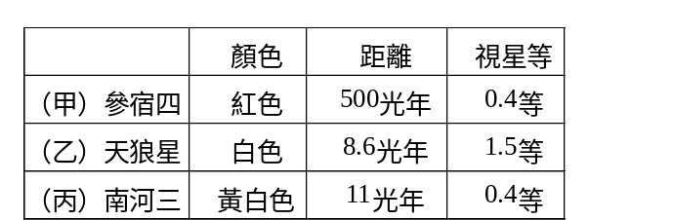
(A)亮度由大到小為乙＞甲＝丙 (B)溫度由大到小為甲＞丙＞乙 (C)甲的發光強度比丙大 (D)甲的絕對星等數字會比丙大。
【解答】 (C)

26. 我們所看到的北斗七星其實是：
(A)年代同樣久遠且與地球距離相同的星星 (B)不同年代但與地球距離相同的星星 (C)年代相同但與地球距離不同的星星 (D)不同年代且與地球距離不同的星星。
【解答】 (D)

28. 下列根據北斗七星周日運動相片所做的判讀，何者正確？
(A)其中視星等為 1.8 者，其光度較 3.3 者暗 (B)各成員的周日運動，幾乎均以天狼星為中心來進行 (C)其中具紅色星光者，其星球表面溫度較具藍光者低 (D)其中最接近北極星者，代表它是距北極星最近的星
【解答】 (C)
46. 天琴座織女星的星等約 0 等；北極星星等約為 2 等；織女星亮度比北極星暗或亮多少倍？
(A)亮 2.512 倍 (B)暗 2.512 倍 (C)亮(2.512)²倍 (D)亮(2.512)×2 倍。
63. 下列何者是行星狀星雲與超新星遺跡兩者的共同特徵？
(A)都是屬於瀰散星雲 (B)都是屬於行星狀星雲 (C)都是恆星死亡所產生 (D)都是恆星誕生所產生。
【解答】 (C)
85. 附圖中甲─已，何者是太陽的位置？
(A)甲 (B)乙 (C)丙 (D)丁。
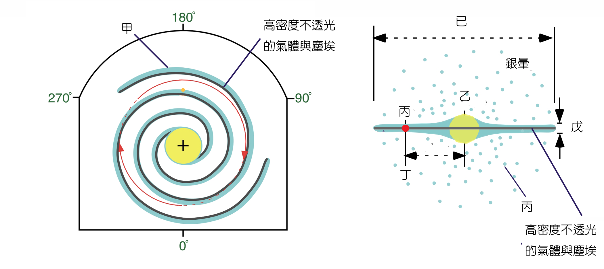
【解答】 (C)
86. 下列關於球狀星團與疏散星團的比較，何者正確？
(A)球狀星團內的恆星數量較疏散星團多 (B)疏散星團分佈在銀心與銀暈附近 (C)最著名的球狀星團為金牛座昴宿七姊妹 (D)疏散星團的分佈形狀接近球形 (E)疏散星雲大多數由老恆星所組成。
【解答】 (A)
89. 下列何者正確？
(A)本星系為橢圓星系 (B)太陽位在本星系的銀暈中 (C)黃道十二宮沿銀河分布 (D)大、小麥哲倫星系與本星系屬同一個星系團。
【解答】 (D)
2. 附圖為中洋脊兩側地磁倒轉的記錄，數字代表地殼的年代（單位：萬年），圖上振幅大小為測得之地磁強度
(1)從 600 萬年前至今，地磁倒轉了
(A) 2 次 (B) 3 次 (C) 4 次 (D) 5 次。
(2)300萬年前的磁場方向和大小比起目前的如何？
(A)與現在同方向，磁場較強 (B)與現在同方向，磁場較弱 (C)與現在反方向，磁場較強 (D)與現在反方向，磁場較弱。
(3)以下哪一段時間，中洋脊擴張最快？
(A )250～300 (B) 250～0 (C) 300～500 (D) 500～700 萬年前。
(4)這樣的證豦，可直接證明
(A)海底擴張 (B)大陸漂移 (C)板塊隱沒 (D)海底地熱。
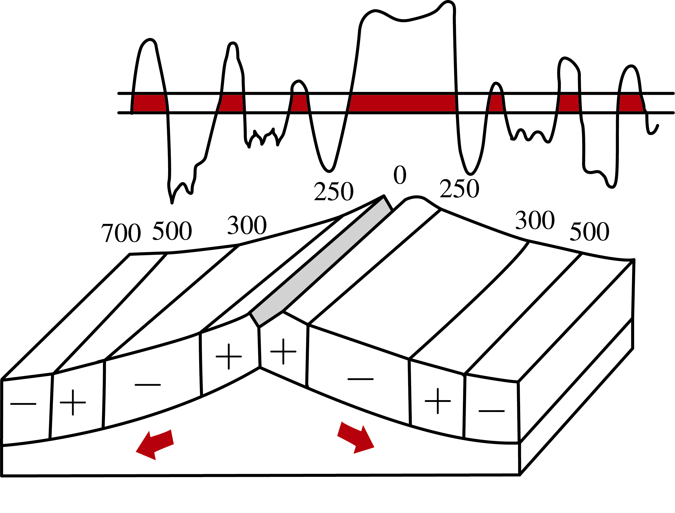
【解答】 (1)B；(2)D；(3)A；(4)A
8. 附圖是臺灣附近區域的板塊運動構造單元圖，依次回答下列各題。
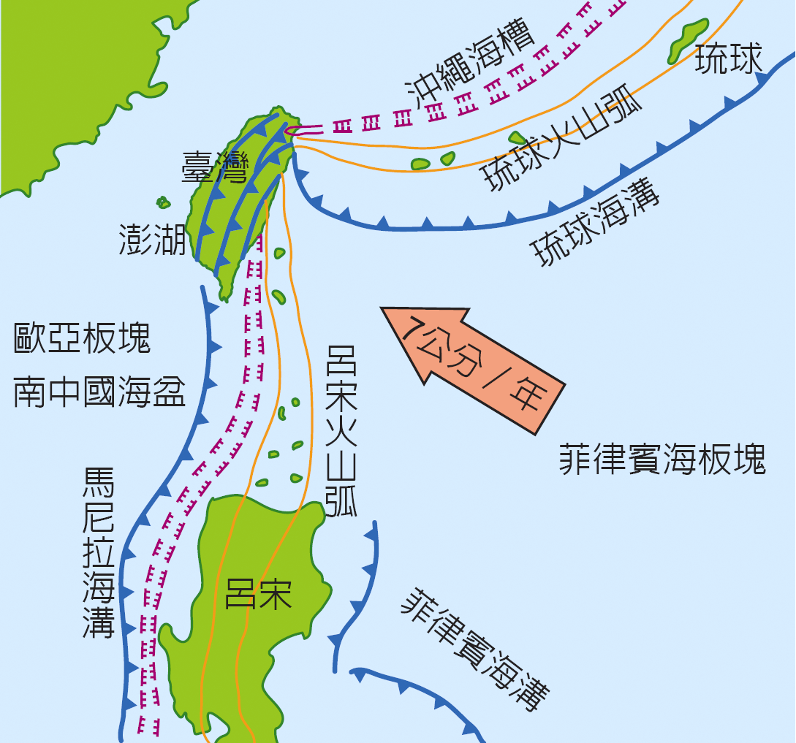
(1)有關附圖的敘述，何者正確？
(A)A為菲律賓海板塊 (B)B為歐 亞板塊 (C)C為馬尼拉海溝 (D)D為琉球海溝 (E)A、B兩板塊縫合處位於西部麓山帶。
(2)臺灣島位於板塊邊界上，請問它所處的板塊邊界類型和常見的斷層型式分別為何？
(A)位於聚合性板塊邊界上，常見逆斷層 (B)位於聚合性板塊邊界上，常見正斷層 (C)位於錯動性板塊邊界上，常見正斷層 (D)位於張裂性板塊邊界上，常見正斷層。
【解答】 (1)E；(2)A
【詳解】
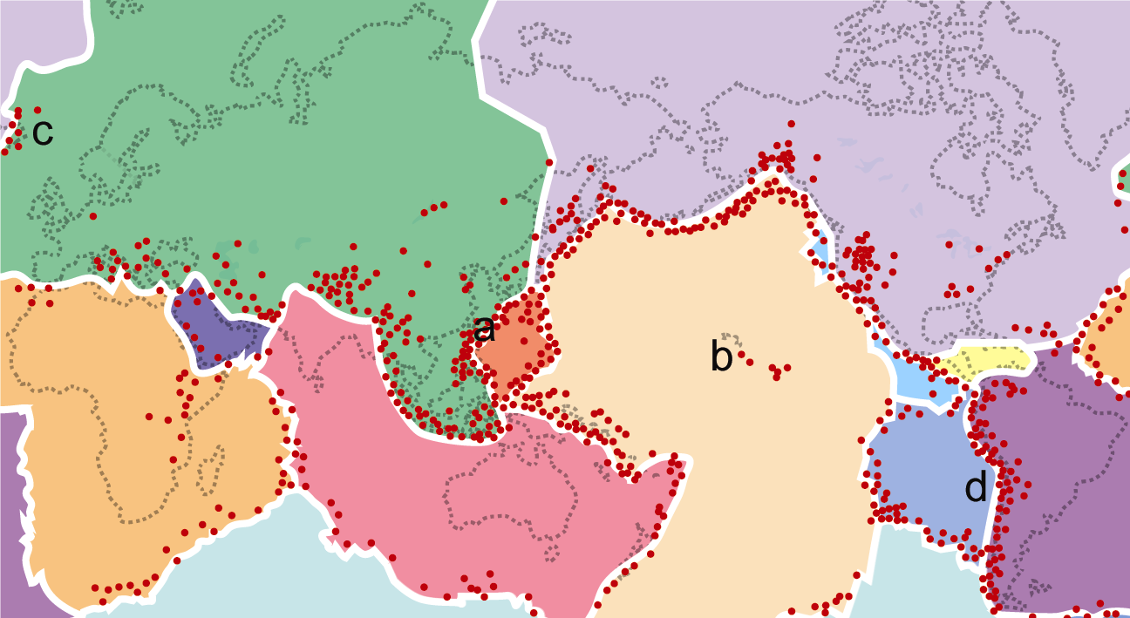
9. 附圖為世界地震分布圖，回答下列問題：
(1)哪些地點有震源由淺至深向下延伸的地震帶？
(A)ab (B)bc (C)ad (D)abd。
(2).哪個地點的板塊之下有熱點？
(A)a (B)b (C)c (D)d。
(3)哪個地點的地殼年齡最年輕？
(A)a (B)b (C)c (D)d。
(4)哪些地點有安山岩產生？
(A)ad (B)bd (C)cd (D)acd。
【解答】 (1)C；(2)B；(3)B；(4)A
【詳解】
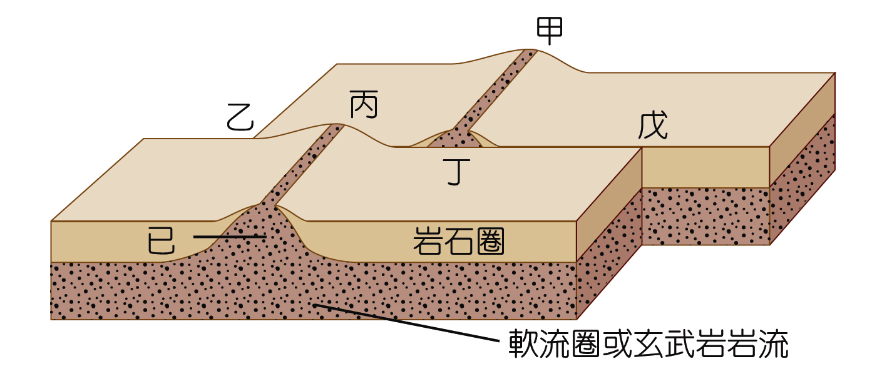
10. 附圖為洋底擴張示意圖，其中甲丁段和丙己段均代表中洋脊，回答下列問題。
(1)上圖中之丙丁段屬於何種斷層？
(A)正斷層 (B)逆斷層 (C)轉形斷層 (D)平移斷層。
(2)上圖中，由玄武岩熔岩流持續噴發、凝固形成的海洋地殼，其岩石年齡分布的情形
為何？
(A)以中洋脊為中心時，中洋脊的岩石最年輕，兩側離中洋脊愈遠的岩石愈老 (B)以乙丙段為中心時，乙丙段的岩石最年輕，兩側離乙丙段愈遠的岩石愈老 (C)以丙丁段為中心時，丙丁段的岩石最老，兩側離丙丁段愈遠的岩石愈年輕 (D)以丁戊段為中心時，丁戊段的岩石最老，兩側離丁戊段愈遠的岩石愈年輕。
【解答】 (1)C；(2)A
24. 附圖某一次地震待測三個測站A、B、C的地震波記錄。圖中箭矢表示P波與S波到達測站的時刻。依次回答下列問題。
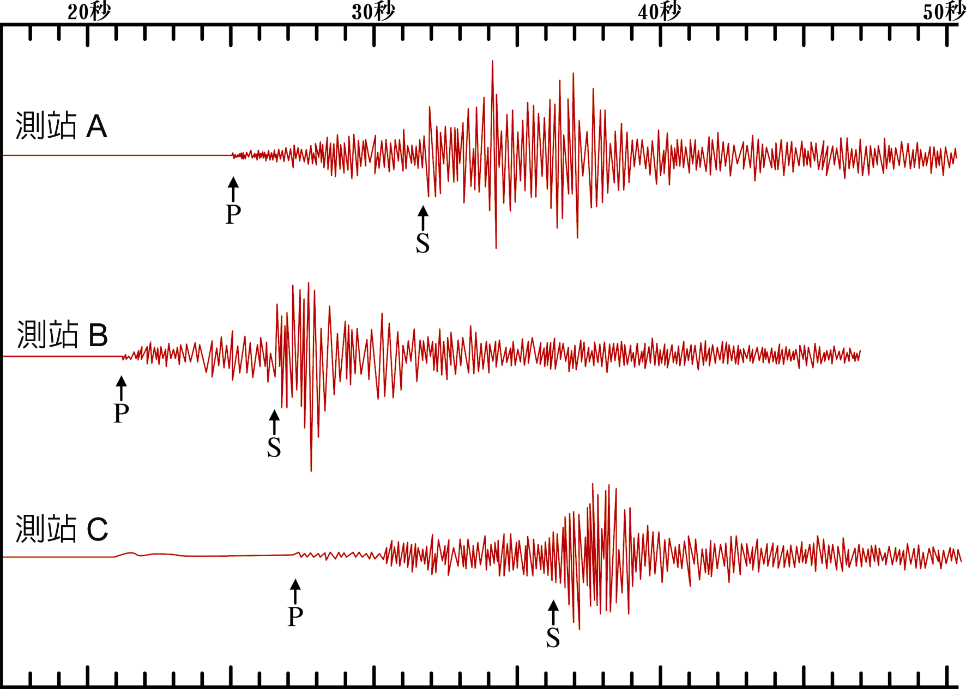
(1)有關於P波與S波性質的敘述，下列何者正確？
(A)P波比S波從震源處慢發出，所以P波傳播速度較慢 (B)P波可以在地函內傳播，S波則否 (C)P波為縱波，S波為橫波 (D)P波的振幅較S波大。
(2)測站A、B、C中，何者推論得知離震源最近？
(A)振幅較大持續的時間長，所以測站A最近 (B)S波到達時刻－P波到達的時刻(時間差)最短，所以測站B最近 (C)振幅最小，所以測站C最近 (D)從這些地震記錄不能判斷。
【解答】 (1)C；(2)B
【詳解】
(1)P波為縱波，S波為橫波，P波先到達測站，P－S波均可以在地函中傳播。
(2)由大森公式得知d (震源距) = (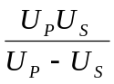)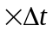(時間差)，因此時間差愈短震深距愈小。

35. 地球的形貌持續在改變當中，附圖是夏威夷群島主島（編號1號）與其 3 個鏈狀火山島嶼(編號2，3，4號)的分布示意圖（未按比例繪製）。許多的科學家相信，夏威夷群島主島和這些鏈狀火山島嶼，應該是因為太平洋板塊在一個可視為固定不動且噴發岩漿的「熱點」上移動(箭頭指向代表板塊移動方向)造成的。噴出岩漿凝固逐一形成這些火山島嶼，試依據下圖回答下列問題。
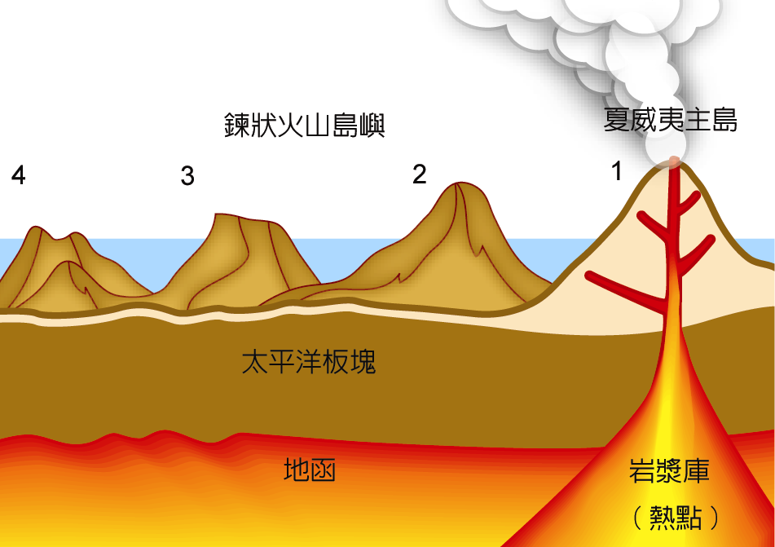
火山島嶼 1 至 4 主要由下列何種岩石組成？
(A)火成岩 (B)沈積岩 (C)變質岩 (D)資料不足，無法判斷。
下列何者在真實地球的實際體積最大？
(A)夏威夷群島 (B)鏈狀火山島嶼 (C)地殼 (D)太平洋板塊 (E)地函。
此處應位於地球的哪一個位置？
(A)位於張裂性板塊交界處 (B)位於聚合性板塊交界處 (C)位於錯動性板塊交界處 (D)不位於板塊交界處。
(4)下列哪一圖最能代表從鏈狀火山島嶼(4，3，2)到夏威夷群島主島(1)的年齡分布情形？
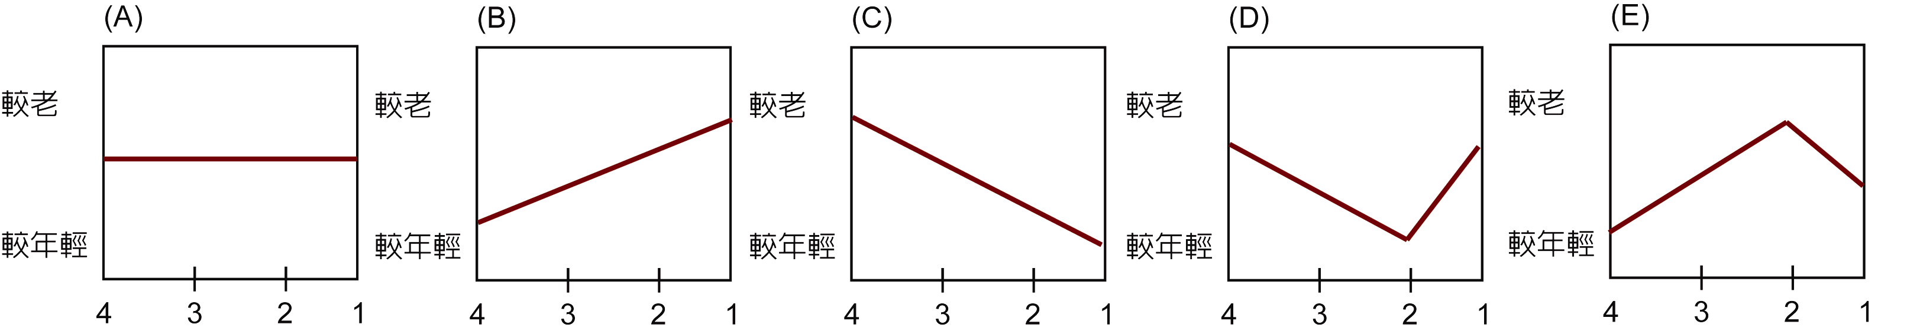
【解答】 (1)A；(2)E；(3)D；(4)C
【詳解】
(1)這些火山島嶼由噴出岩漿凝固逐一形成，故為火成岩；(2)地函在地球的實際體積最大；(3)依題意此處為太平洋板塊上一個可視為固定不動且噴發岩漿的「熱點」，故不為板塊交界處；(4)最早噴發的位置在編號 4 的火山島，夏威夷群島主島編號 1 的最年輕，故選C最可能。

11. 飽和水氣壓曲線圖如附圖，某實驗室現在的水氣壓和氣溫資料如圖中丙點所示，試回答以下問題：
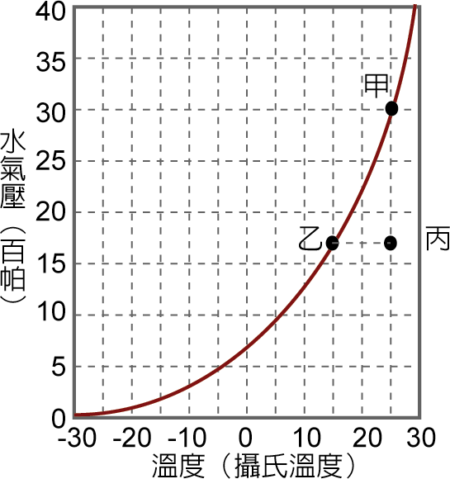
(1)有關該實驗室之敘述何者錯誤？
(A)氣溫為 25℃ (B)實際水氣壓為 1017 百帕 (C)空氣中的水氣量尚未達到飽和 (D)增加水氣至甲點所示的條件，可使空氣達到飽和。
(2)該實驗室此時的飽和水氣壓約為若干百帕？
(A) 15 (B) 17 (C) 25 (D) 31。
(3)該實驗室此時的露點溫度為若干？
(A) 10℃ (B) 15℃ (C) 20℃ (D) 25℃。
(4)該實驗室此時的相對溼度約為若干？
(A) 45% (B) 55% (C) 65% (D) 75%。
【解答】 (1)B：(2)D；(3)B；(4)B
【詳解】
23. 附圖(一)為冬季時臺灣附近海水表層的平均溫度圖，附圖(二)為南海海水和黑潮之溫鹽圖，附圖(三)為某研究船某日在臺灣附近海域某定點進行觀測，測得海水的溫鹽圖，請依圖回答(1)～(2)問題：
(1)海中的魚類都屬於變溫動物，魚類的洄游其實就是在追尋是溫的水域。若已知某種魚類
在產卵時期會隨著水溫 24～26℃的海水迴游，又知此時臺灣附近海水表層溫度分布附圖
(一)所示，請依圖判斷此季節此種魚群會在何處滯留？
(A)在澎湖附近 (B)在基隆外海附近 (C)在臺中外海附近 (D)在東部太平洋海域附近
(2)根據圖(二)、圖(三)判斷，下列敘述何者正確？
(A)南海與黑潮的海水均具有鹽度，故二海水密度均較純水小 (B)在附圖(二)之溫度範圍內，南海海水的鹽度變化幅度較黑潮大 (C)當海水溫度高於 20℃時，南海海水鹽度大於黑潮鹽度 (D)附圖(三)所測的海域應屬於黑潮水團
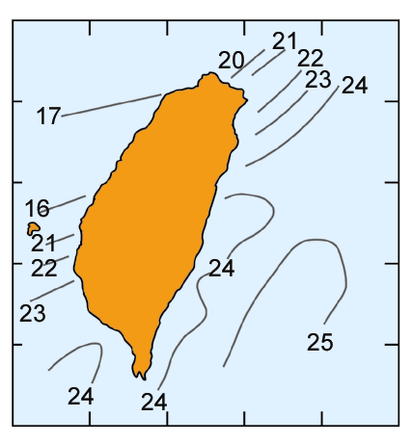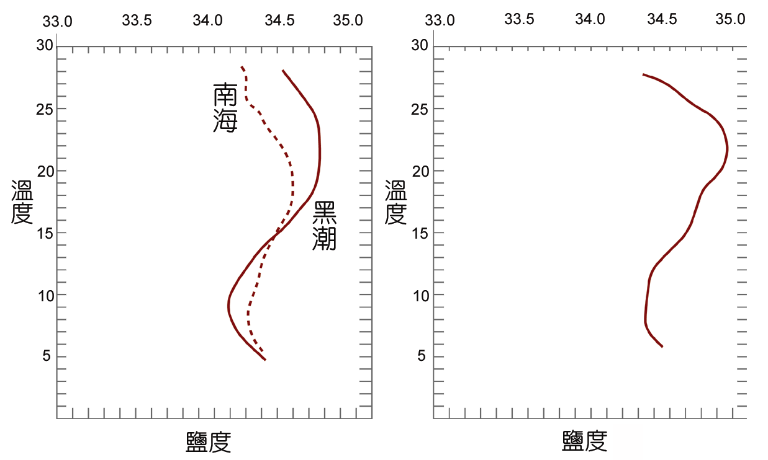
圖(一) 圖(二) 圖(三)
【解答】 (1)D；(2)D
6. 如果在赤道以外的地方考慮近地面的風，由於流動的空氣與地面有摩擦力，則下列那一項敘述是正確的？
(A)摩擦力使風速降低，科氏力隨之減小 (B)摩擦力使風速降低，科氏力隨之增大 (C)摩擦力對風速沒有影響，但對科氏力影響很大 (D)摩擦力對科氏力沒影響，但對風速影響很大 (E)摩擦力對風速和科氏力都沒有影響。
【解答】 (A)
【詳解】
摩擦力會降低風速，而科氏力與風速有關，若風速愈大則科氏力愈大，反之，風速愈小則科氏力愈小，故科氏力亦會隨之減小。
30. 有關造成大氣垂直運動的原因，與所發生的天氣現象，不正確的選項為
(A)地形抬升→東北季風造成臺灣東北部（迎風坡）冬季多雨 (B)印度洋、南海吹來充沛暖溼空氣，被華中高壓帶來的冷空氣推抬上升→雨時長，雨勢大 (C)地表加熱作用→夏季午後雷陣雨 (D)副熱帶太平洋高壓中心氣流下沉→臺灣北部出現焚風。
【解答】 (D)

7. 右圖為夏季某日之地面天氣圖，臺灣地區與琉球群島當時兩地的主要風向分別為何？
(A)東南風；南風 (B)西北風；西南風 (C)南風；東北風 (D)西風；西北風。
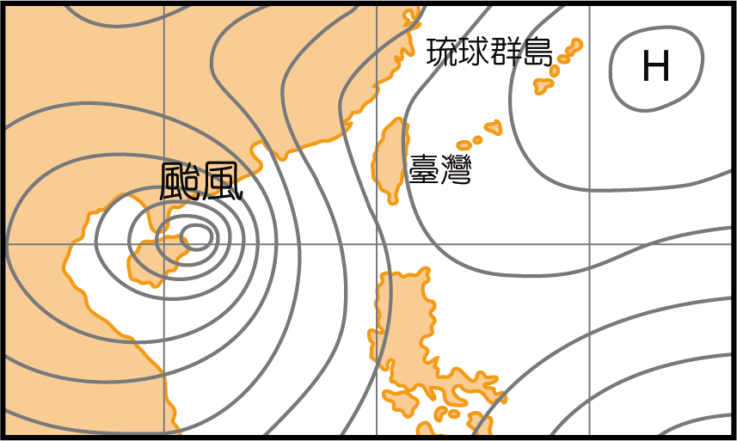
【解答】 (A)
【詳解】
10. (1)潮汐周期約為多少時間？
(A) 11 時 35 分 (B) 12 時 0 分 (C) 12 時 25 分 (D) 13 時 25 分。
(2)下列何種月相時潮差最大？
(A)滿月 (B)彎月 (C)上弦月 (D)下弦月 (E)眉月。
(3)月亮的引潮力引起海水面的變動，下列何者正確？
(A) (B)
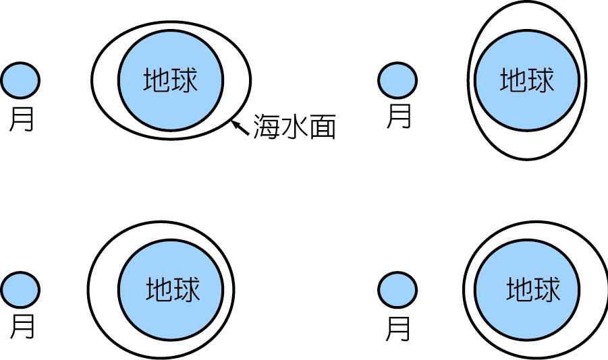
(C) (D)
【解答】 (1)C；(2)A；(3)A

25. 下列三圖為海水垂直分層示意圖。
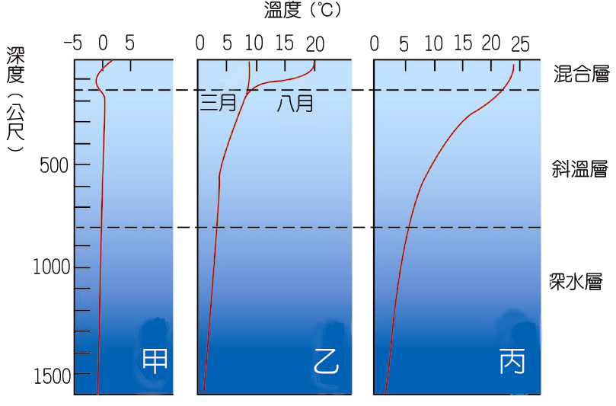
(1)若依高、中、低緯度排列，應為
(A)甲乙丙 (B)甲丙乙 (C)乙丙甲 (D)丙乙甲。
(2)下列有關斜溫層的敘述，何者正確？
(A)陽光能穿透到斜溫層中 (B)斜溫層深達數千公尺 (C)熱帶地區的斜溫層較接近海面 (D)鹽度和密度在斜溫層內變化並不明顯。
【解答】 (1)D；
(2)C
【詳解】
18. 下表是火成岩簡易分類表，依此表回答下列各問題。
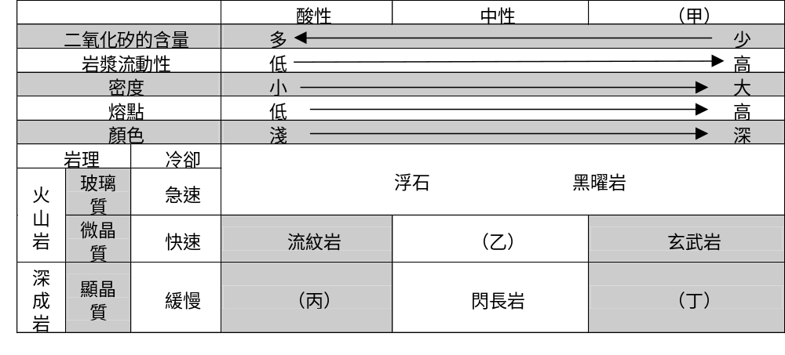(1)請問表中（甲）應填入何語句？
(A)超基性 (B)基性 (C)鹼性 (D)超酸性。
(2)請問(乙)岩石的名稱為何？
(A)橄欖岩 (B)安山岩 (C)花岡岩 (D)輝長岩。
(3)有關於火成岩內二氧化矽的含量愈多岩的性質敘述，下列何者是錯誤的？
(A)熔點低 (B)黏滯性高 (C)顏色淺 (D)密度大。
【解答】 (1)B；(2)B；(3)D
【詳解】
35. 低速帶相當於板塊構造中的那一層？
(A)過渡帶 (B)軟流圈 (C)岩石圈 (D)上部地函 (E)下部地函。
【解答】 (B)
41. 臺灣主要分布玄武岩的地區在何處？
(A)大屯火山群 (B)基隆火山群 (C)東部的離島 (D)澎湖群島。
【解答】 (D)

